**Tratamento Informal**

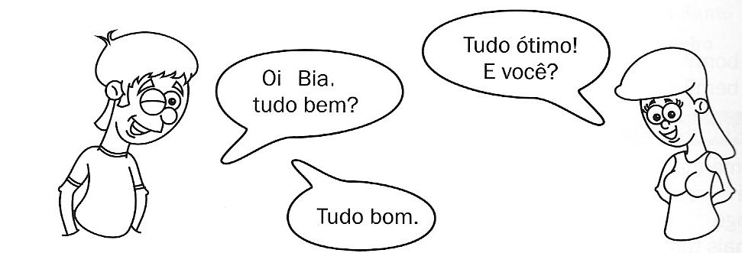

**Tratamento formal**

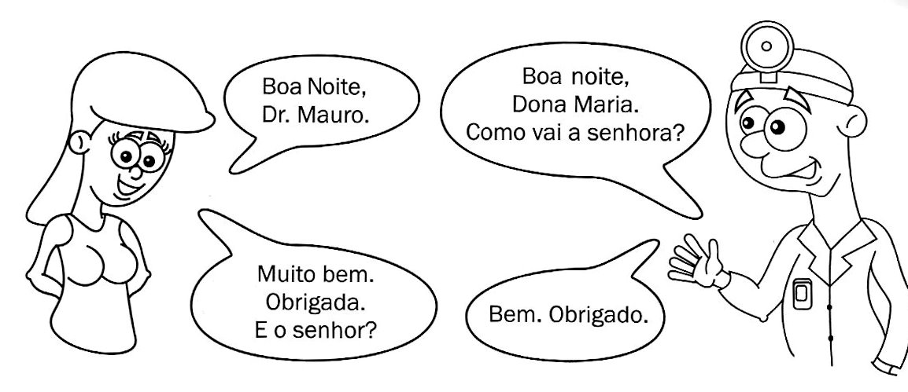

**Complete os diálogos de cumprimentos, tratamento formal, informal e apresentação.**

a) Isabel: Bom _____________, Luísa, tudo _____________ ?

Luísa: Oi, Isabel! _____________! E você?

b) Luísa: Oi, Maria. Como _____________ ?

Maria: Tudo bem! _____________ ?

Luísa: Tudo _____________ !

c) Secretária: Boa tarde, como vai ________________________ ?

Cliente: Muito _____________ . E _____________ ?

Secretária: Tudo _____________ .

d) Maria: Por favor, _____________ sabe onde fica a agência do correio?

Jovem: Fica ali na esquina.

Maria: _____________ .

Jovem: De nada.

e) Gerente: Bom dia, como vai _____________ ?

Luísa: Bem, _____________ . E _____________ ?

Gerente: _____________ bem! Sente-se, por favor.

**Apresentação diálogos**

**Diálogo 1**

* Bom dia. Eu sou Mariana Ferreira.
* Bom dia. Prazer em conhecê-la Mariana.
* O senhor é Jorge Figueiredo?
* Sou, sim.

**Diálogo 2**

* Boa tarde. Meu nome é Sebastião Da Silva.
* Muito prazer, senhor Sebastião. Eu sou João Costa. O Senhor precisa de alguma coisa?
* Eu quero falar com o gerente.
* O gerente é o senhor Renato Gomes Neves. Em seguida vai atendê-lo.
* Muito obrigado.
* De nada.

**Diálogo 3**

* Oi. Como vai você?
* Tudo bem, e você?
* Tudo legal. Está gostando das férias no hotel?
* Adoro, o hotel é muito confortável e a cidade maravilhosa, gostaria de ficar um mês no mínimo, mas não posso.
* Que pena! Mas tente desfrutar o máximo possível das férias.
* Tchau. A gente se vê!
* Até logo!

**Pronomes Interrogativos**



**Dados pessoais**

|  |  |
| --- | --- |
| **Nome e sobrenome** | **Como é o seu nome?**  **Qual é o seu nome?** |
| **Data de nascimento** | **Qual é a data do seu nascimento?**  **Quando é o seu aniversário?** |
| **RG ou passaporte**  (carteira de identidade) | **Qual é o seu número de documento?** |
| **Nacionalidade** | **Qual é a sua nacionalidade?** |
| **Estado civil** | **Qual é o seu estado civil?**  **Você é solteiro/a, casado/a, divorciado/a, viúvo/viúva?** |
| **Profissão** | **Qual é a sua profissão?** |
| **Endereço** | **Onde você mora?**  **Qual é o seu endereço?**  **Em que rua você mora?**  **Como é mesmo o nome da rua onde você mora?** |
| **C. E. P**  (código de endereçamento postal) | **Qual é o seu CEP?** |
| **Telefone particular** | **Qual é o seu número de telefone fixo?** |
| **Telefone celular** | **Qual é o seu número de telefone móvel?** |
| **Endereço eletrônico** | **Como é o seu e-mail?**  **Qual é o seu e-mail?** |

**OS ARTIGOS**

**ARTIGO\*** é a palavra variável em gênero e número que precede um substantivo.

Os artigos definidos determinam os substantivos de modo preciso e particular.

Os artigos indefinidos determinam os substantivos de modo vago, impreciso e geral.

Os artigos são classificados em:

|  |  |
| --- | --- |
| **ARTIGOS DEFINIDOS** | **o, os, a, as** |
| **ARTIGOS INDEFINIDOS** | **um, uns, uma, umas** |

**Exemplos:** O aluno argentino estuda português (especifica o substantivo).

Um aluno estuda português (generaliza o substantivo).

**Artigos definidos**

(determinam o substantivo de forma precisa e particular)

|  |
| --- |
| **Definidos** |
| **A As** |
| **O Os** |

**O** homem

**A** mulher

**Os** assistentes

**As** funcionárias

**Artigos Indefinidos**

(determinam o substantivo de modo impreciso e geral)

|  |
| --- |
| **Indefinidos** |
| **Uma Umas** |
| **Um Uns** |

**Um** menino

**Uma** menina

**Uns** rapazes

**Umas** moças

**O emprego dos artigos definidos**

Uso de artigos definidos com continentes, países, cidades.

|  |  |  |
| --- | --- | --- |
| **CONTINENTES** | **PAÍSES** | **CIDADES** |
| **A ÁFRICA** | **OS ESTADOS**  **UNIDOS** | **BUENOS AIRES** |
| **A ÁSIA** | **O BRASIL** | **LONDRES** |
| **A AMÉRICA** | **A ARGENTINA** | **PARIS** |
| **A OCEANIA** | **O CANADÁ** | **FLORIANÓPOLIS** |
| **A EUROPA** | **O URUGUAI** | **SÃO PAULO** |
|  | **O PARAGUAI** | **ROMA** |
|  | **A BOLÍVIA** | **NOVA YORK** |
|  | **A VENEZUELA** | **ROSARIO** |

**Os nomes dos países são sempre precedidos por artigos.**

**Exceções:** Cuba, Israel, Portugal, Moçambique, Angola, Singapura, Belize.

**Os nomes das cidades não são precedidos por artigos.**

**Exceções:** o Rio de Janeiro, o Porto (cidade de Portugal), o Cairo.

**Contrações**

* As preposições: **A** – **De** - **Em** – **Por** formam **contrações obrigatórias** com os artigos definidos: **A - O - As - Os.**

|  |  |  |  |  |  |
| --- | --- | --- | --- | --- | --- |
| **Contrações**  **Obrigatórias** |  |  |  |  |  |
|  |  | **A** | **O** | **As** | **Os** |
| **A** |  | **à** | **ao** | **às** | **aos** |
| **De** |  | **da** | **do** | **das** | **dos** |
| **Em** |  | **na** | **no** | **nas** | **nos** |
| **Por** |  | **pela** | **pelo** | **pelas** | **pelos** |

* As preposições: **De** – **Em** formam **contrações não obrigatórias** com os artigos indefinidos: **Um – Uma – Uns- Umas.**

|  |  |  |  |  |
| --- | --- | --- | --- | --- |
| **Contrações não**  **Obrigatórias** | **Um** | **Uma** | **Uns** | **Umas** |
| **De** | **dum** | **duma** | **duns** | **dumas** |
| **Em** | **num** | **numa** | **nuns** | **numas** |

**Atenção!**

|  |  |  |
| --- | --- | --- |
| O cartaz **do** show | Vamos dançar hoje **à** noite **na** festa | Em todos os jornais **do** país |
| Vamos **ao** estádio | Caminhamos **pela** praia | Estamos **no** restaurante |
| O preço **dos** ingressos | Uma viagem **aos** Estados Unidos | Nós gostamos **da** música brasileira |

**Exercícios**

**A) Complete as seguintes frases com artigos definidos ou indefinidos:**

1. O Rio tem ________ paisagem maravilhosa e ______ sambas sempre falam dela.

2. Vovó nos contou ________ piadas engraçadas e _______ riso foi geral.

3. Comprei ________ carro novo. ______ cor dele é muito bonita.

4. Por favor, traga ______ sal, ______ leite e _______ legumes.

5. Ele mora em________ cidade do interior, por isso, tem______ costume de dormir cedo.

6. Nunca levo ________ livro de português para ______ aula.

7. Ela disse ________ palavras muito bonitas para ______equipe dele.

8. Vou contar______ segredo para você, vamos fazer _____viagem na semana que vem.

9. Julieta operou ________ nariz com _______ equipe médica muito boa.

10. Gabriel comprou ________ calça social para _______ viagem.

**B) Preencha com a preposição “de” ou suas contrações (da, das, do, dos):**

1. Eu sou ____________ Buenos Aires.

2.Eu gosto __________ Rosário.

3. Vocês são _________ Argentina?

4. Ela é ____________ Brasil e ela ___________ Venezuela.

5. Ele é __________ São Paulo e seu chefe é ________ Rio.

6. Nós somos _________ Estados Unidos.

7. O engenheiro é ___________ La Plata, mas a empresa é _________ Espanha.

8. Eles são _________ Rio de Janeiro e seus amigos são _________ Porto Alegre.

9. Elas são ___________ Peru, mas gostam muito ____________ Cuba.

10. Meu cunhado é ___________ Uruguai, mas seu pai é __________ Portugal.

11. Sou torcedor ___________ Flamengo.

12. Eu estou precisando ___________ uma Gramática da Língua Portuguesa.

13. Ele é ___________ Canadá.

14. Meus pais são ___________ Itália.

**C) Preencha com a preposição “em” ou suas contrações (na, nas, no, nos):**

1. Eu estarei ___________ Brasil ___________ fevereiro.

2. Juninho está ___________ Argentina _________ inverno.

3. Nós estivemos ____________ Rio _________ Ano Novo.

4. Ele está ____________ São Paulo a trabalho.

5. Todos os dados estão ___________ computador.

6. Ele está ___________ Canadá a trabalho.

7. Vocês moram __________ Estados Unidos?

8. Eu e minha irmã trabalhamos ___________ Itália ________ 2003.

9. Eu trabalho ___________ Rosário, mas não moro __________ centro da cidade.

10. A Laurinha vai estar __________ praia _________ mês que vem.

11. A Drica e a Graciela estavam _____________ Portugal ________ mês retrasado.

12. _________ terça-feira minha chefe está __________ centro da cidade.

13. ____________ domingo nós ficaremos ____________ casa.

14. ________ sábado à noite nós estaremos ___________ casa da minha mãe.

**D) Preencha com a preposição “por” ou suas contrações (pela, pelas, pelo, pelos):**

1. Todos os dias caminho ________ Rua Corrientes.

2. Mauro sempre passa ________ centro da cidade para ir ao trabalho.

3. Eu me sinto cansada ________ manhãs.

4. Joel quer emagrecer, por isso começou a caminhar ________ Bosques de Palermo todos os dias.

5. Os diretores da Casa do Brasil fizeram um passeio ________ Rio de Janeiro no mês passado.

6. Flávia chegou muito tarde em casa, por isso, entrou ________ porta dos fundos.

7. Quero viajar ________ Brasil afora.

8. Hoje vou passar ________ centro histórico da cidade.

9. No verão, adoro caminhar ________ beira da praia.

10. Quero fazer um passeio ________ Europa de trem.

**VERBOS AUXILIARES**

**Tempo presente do modo indicativo**

|  |  |  |  |  |
| --- | --- | --- | --- | --- |
| PRONOMES PESSOAIS  E  DE TRATAMENTO | VERBO  SER | VERBO  ESTAR | VERBO  TER | VERBO  IR |
| EU | SOU | ESTOU | TENHO | VOU |
| VOCÊ  ELE  ELA  **A GENTE**  O SENHOR  A SENHORA | É | ESTÁ | TEM | VAI |
| NÓS | SOMOS | ESTAMOS | TEMOS | VAMOS |
| VOCÊS  ELES  ELAS  OS SENHORES  AS SENHORAS | SÃO | ESTÃO | TÊM | VÃO |

**\*A gente** é uma expressão popular para se referir à 1ª pessoa do plural (nós).

Quando usamos o pronome pessoal **“nós”**, o verbo vai para o plural.

**Uso do verbo ser**

Usamos o verbo **“ser”** para indicar:

* **Nome** – Exemplo: Meu nome **é** Paulo.
* **Nacionalidade** – Exemplo: Eu **sou** brasileiro.
* **Estado civil** – Exemplo: Ele **é** casado.
* **Profissão** – Exemplo: Nós **somos** professores.
* **Endereço** – Exemplo: Meu endereço **é** Rua B, 40.
* **Telefone** – Exemplo: Meu telefone **é** 3318-6390.
* **Identificação** – Exemplo: Aquilo **é** uma mesa.
* **Posse** – Exemplo: O livro **é** meu.
* **Matéria** – Exemplo: A calça **é** de algodão.
* **Sabor** – Exemplo: O bolo **é** de laranja.
* **Origem** – Exemplo: Manoel **é** de Portugal.
* **Destino** – Exemplo: As flores **são** para ela.
* **Finalidade** – Exemplo: O lápis **é** para escrever.
* **Direção** – A rua **é** para lá.
* **Preço** – O café **é** R$ 6,00.
* **Localização permanente** – Copacabana **é** no Rio.
* **Tempo**, **hora** – **São** três horas.
* **Características permanentes** – Ela **é** simpática

**Uso do verbo estar**

Empregamos o verbo **“estar”** para indicar:

* **Estados não permanentes** – Exemplo: Hoje **está** frio.
* **Localização transitória** – Exemplo: Ele **está** na universidade.
* **Posição** – Exemplo: Ela **está** sentada na cadeira.
* **Vestuário** – Exemplo: Ele **está** de terno.

Usamos também o verbo **estar**com o**gerúndio** para indicar uma ação se processando.

**Exemplo**: Os rapazes **estão jogando** futebol.

**Uso do verbo ter**

Eu **tenho** vinte anos

Você **tem** quantos anos?

Nós **temos** a mesma idade, mas somos muito diferentes.

Eles **têm** muitos amigos.

**Uso do verbo ir**

Eu **vou** viajar.

Você **vai** sair?

A gente **vai** comprar um carro.

Nós **vamos** conhecer o Rio de Janeiro.

Elas **vão** trabalhar.

**VERBOS REGULARES**

**Veja o quadro a seguir com o paradigma dos verbos regulares no tempo presente do modo indicativo:**

|  |  |  |  |
| --- | --- | --- | --- |
| PRONOMES PESSOAIS  E  DE TRATAMENTO | COMPR**AR** | VEND**ER** | PART**IR** |
| EU | COMPR**O** | VEND**O** | PART**O** |
| VOCÊ  ELE/ ELA  A GENTE  O SENHOR  A SENHORA | COMPR**A** | VEND**E** | PART**E** |
| NÓS | COMPR**AMOS** | VEND**EMOS** | PART**IMOS** |
| VOCÊS  ELES/ ELAS  OS SENHORES  AS SENHORAS | COMPR**AM** | VEND**EM** | PART**EM** |

**VERBOS IRREGULARES**

|  |  |  |  |  |
| --- | --- | --- | --- | --- |
| PRONOMES PESSOAIS  E  DE TRATAMENTO | **DAR** | **PODER** | **QUERER** | **SABER** |
| EU | DOU | POSSO | QUERO | SEI |
| VOCÊ  ELE/ ELA  A GENTE  O SENHOR  A SENHORA | DÁ | PODE | QUER | SABE |
| NÓS | DAMOS | PODEMOS | QUEREMOS | SABEMOS |
| VOCÊS  ELES/ ELAS  OS SENHORES  AS SENHORAS | DÃO | PODEM | QUEREM | SABEM |

|  |  |  |  |  |  |
| --- | --- | --- | --- | --- | --- |
| PRONOMES PESSOAIS  E  DE TRATAMENTO | **FAZER** | **TRAZER** | **DIZER** | **VER** | **VIR** |
| EU | FAÇO | TRAGO | DIGO | VEJO | VENHO |
| VOCÊ  ELE  ELA  A GENTE  O SENHOR  A SENHORA | FAZ | TRAZ | DIZ | VÊ | VEM |
| NÓS | FAZEMOS | TRAZEMOS | DIZEMOS | VEMOS | VIMOS |
| VOCÊS  ELES  ELAS  OS SENHORES  AS SENHORAS | FAZEM | TRAZEM | DIZEM | VEEM | VÊM |

**Exercícios: Preencha o texto com os verbos entre parênteses no tempo presente do modo indicativo.**

1. **4 (quatro) dicas para ser mais produtivo de manhã**

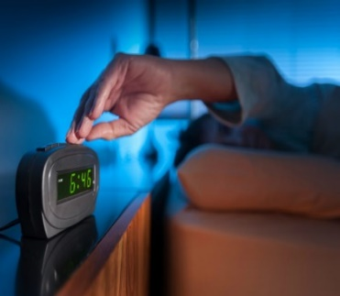Seu alarme **__________(ser)**, provavelmente, algo indesejado ao lado da sua cama, apenas à espera de que você aperte o botão “soneca”.

Não se preocupe. Acordar mais cedo **__________(ser)** fácil, mesmo para pessoas que **__________(ser)** nitidamente improdutivas de manhã. Tudo que você __________(**precisar)** fazer écriar novos hábitos, ter um estilo de vida diferente e adotar mudanças de mentalidade.

Fonte da imagem: <http://forbes.uol.com.br/wp-content/uploads/2017/08/1-Na%CC%83o-ative-o-bota%CC%83o-soneca-is-800x533.jpg>

**1. Pare de lutar contra o seu sistema biológico**

Provavelmente, ser produtivo e alcançar seus objetivos___________**(ser)** suas prioridades. Portanto, para maximizar seu desempenho, ________**(ser)** crucial identificar como e quando você _________**(fazer)** seu trabalho de maneira mais eficaz.

Ao mesmo tempo que todos _____________(**querer)** dormir tarde e acordar cedo para produzir mais, a ciência afirma que não __________**(dar)** para fazer as duas coisas. Pessoas saudáveis _____________(**precisar)** de 7 (sete) a 9 (nove) horas de sono diariamente.

Por exemplo, se você for para a cama às 23h30, ____________(**dever)** tentar acordar por volta de 7h30. Mais cedo do que isso irá resultar em algum grau de perda de produtividade. Se você_________**(ir)** acordar cedo, também _______________(**precisar)** dormir cedo.

Isso ___________(**poder)** soar como um conselho previsível, mas não_________**(ser)** possível lutar contra o sistema biológico.

**2. Nunca durma com seu alarme perto de você**

Muitas pessoas ______________(**programar)** seus alarmes para o horário exato em que precisam levantar, mas não ______________(**conseguir)** resistir a apertar o botão “soneca”, uma ou até mesmo três vezes toda manhã.

Você ____________(**poder)** pensar que esses minutos extras ___________**(dar)** ao corpo mais tempo para relaxar, mas cientistas comportamentais ________________(**sugerir)** que o efeito__________**(ser)** exatamente oposto. Esse adiamento ________________(**confundir)** seu ciclo de sono, _____________**(desregular)** seu relógio biológico e _________(**quebrar)** a associação do seu cérebro entre o som do seu alarme e o ato de acordar. Por fim, você se__________**(sentir)** mais cansado e seu alarme _____________**(perder)** a eficácia.

Esses mesmos pesquisadores sugerem que o corpo __________**(responder)** melhor quando exposto a uma única regra consistente. Por isso, você __________(**precisar)** se condicionar para acordar imediatamente ao ouvir o som do seu alarme.

**3. Elabore uma rotina rígida**

Organização e entusiasmo______________**(ser)** os dois pilares da vida produtiva de uma pessoa. A melhor maneira de melhorar seu desempenho ______________**(ser)** estabelecer uma rotina matinal sólida. Isso _____________**(dar)** um senso de propósito.

Quando suas atividades____________**(ser)** estrategicamente sequenciadas, você ______________**(completar)** pequenas tarefas que ______________**(dar)** confiança e impulso para se engajar com algo mais desafiador até que, eventualmente, você complete tudo o que precisa ser feito. Rotinas ____________(**ajudar)** a começar o seu dia de maneira calma e aumentar o ritmo gradativamente.

**4. Crie uma afirmação que o inspire**

Dizer para si frases que _____________(**reafirmar)** que você ___________**(ter)** objetivos e ____________(**precisar)** se esforçar para alcançá-los, durante as manhãs**,** ________(**ser)** algo simples que irá lembrá-lo do que precisa ser alcançado.

Pesquisas de psicologia sugerem que, quando afirmações ___________(**ser)** praticadas de maneira deliberada e regular,______________**(reforçar)** os caminhos químicos no seu cérebro que ____________**(fazer)** a mensagem atingir você de maneira cada vez mais forte. Afirmações são ferramentas poderosas que você ____________(**poder)** aplicar a vários aspectos de seu dia com o objetivo de se tornar mais produtivo.

Quando suas manhãs ___________(**ser)** um momento de inércia e acordar é um esforço, seus objetivos ____________**(ficar)** cada vez mais distantes. Felizmente, acordar cedo e fazer de sua manhã a parte mais produtiva do seu dia ________**(ser)** atitudes mais simples do que _______________(**parecer)**. Entenda o quanto de sono o seu corpo precisa para funcionar.

Lembre-se também do que você ____________**(querer)** conquistar todos os dias. Você produzirá mais, em sua casa e no escritório**\***, e mais cedo do que_____________**(imaginar).**

**\*escritório**: em espanhol “oficina”- Texto adaptado

**DIAS DA SEMANA**

SEGUNDA-FEIRA

TERÇA-FEIRA

QUARTA-FEIRA

QUINTA-FEIRA

SEXTA-FEIRA

SÁBADO

DOMINGO

**Expressões de tempo: Nas segundas, às segundas**

**Aos sábados, aos domingos**

**Todos os dias/ Nem sempre/** **Às vezes, nas terças**

**Hoje/ Ontem/ Amanhã**

**No inverno, no verão, no outono, na primavera.**

**Dia sim, dia não**

**Na próxima quinta-feira**

**Na sexta passada**

**Sábado que vem**

**No fim de semana/ À noite/ À tarde Às 18h30**

**ATIVIDADES**

**Uma imagem contendo texto, captura de tela

Descrição gerada com muito alta confiança**

**E como é a sua rotina?**

Para poder montar a sua rotina observe o calendário e veja os dias da semana e os meses.

|  |
| --- |
|  |
|  |
|  |
|  |
|  |
|  |
|  |
|  |
|  |